第一篇 Echarts的选材
1 echarts自带map中国地图功能，但是自带的json数据不全，无法涉及到具体的市级下面的区县
思考：缺数据补数据，不用echarts自带的数据
对于数据的研究，两种方案china.js 或者 china.json(省级以及直辖市) province.json(市级) city（区以及县） 自行引入
效果图 三级联动效果
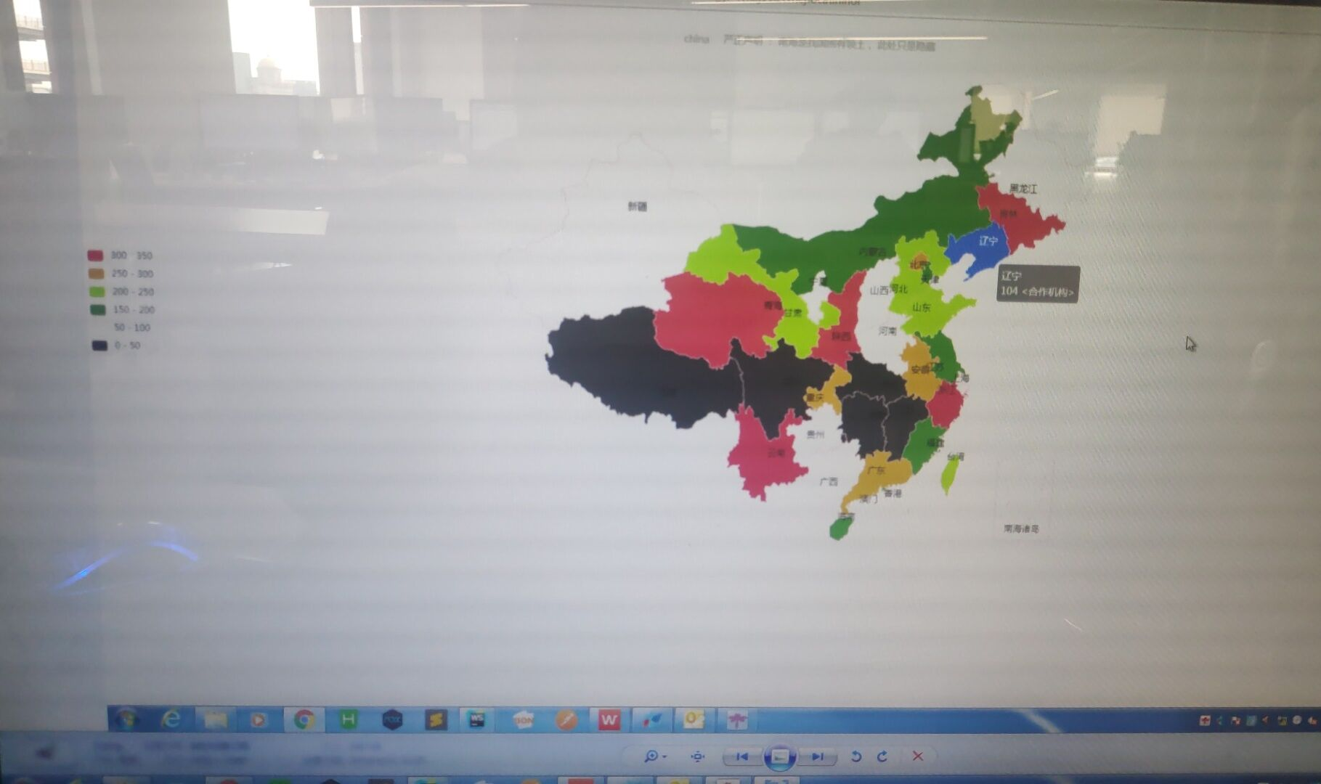
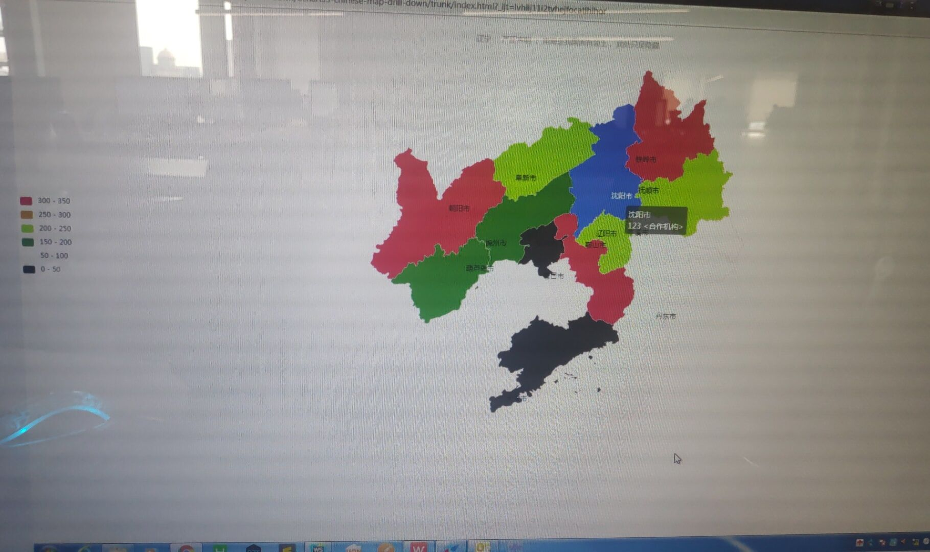
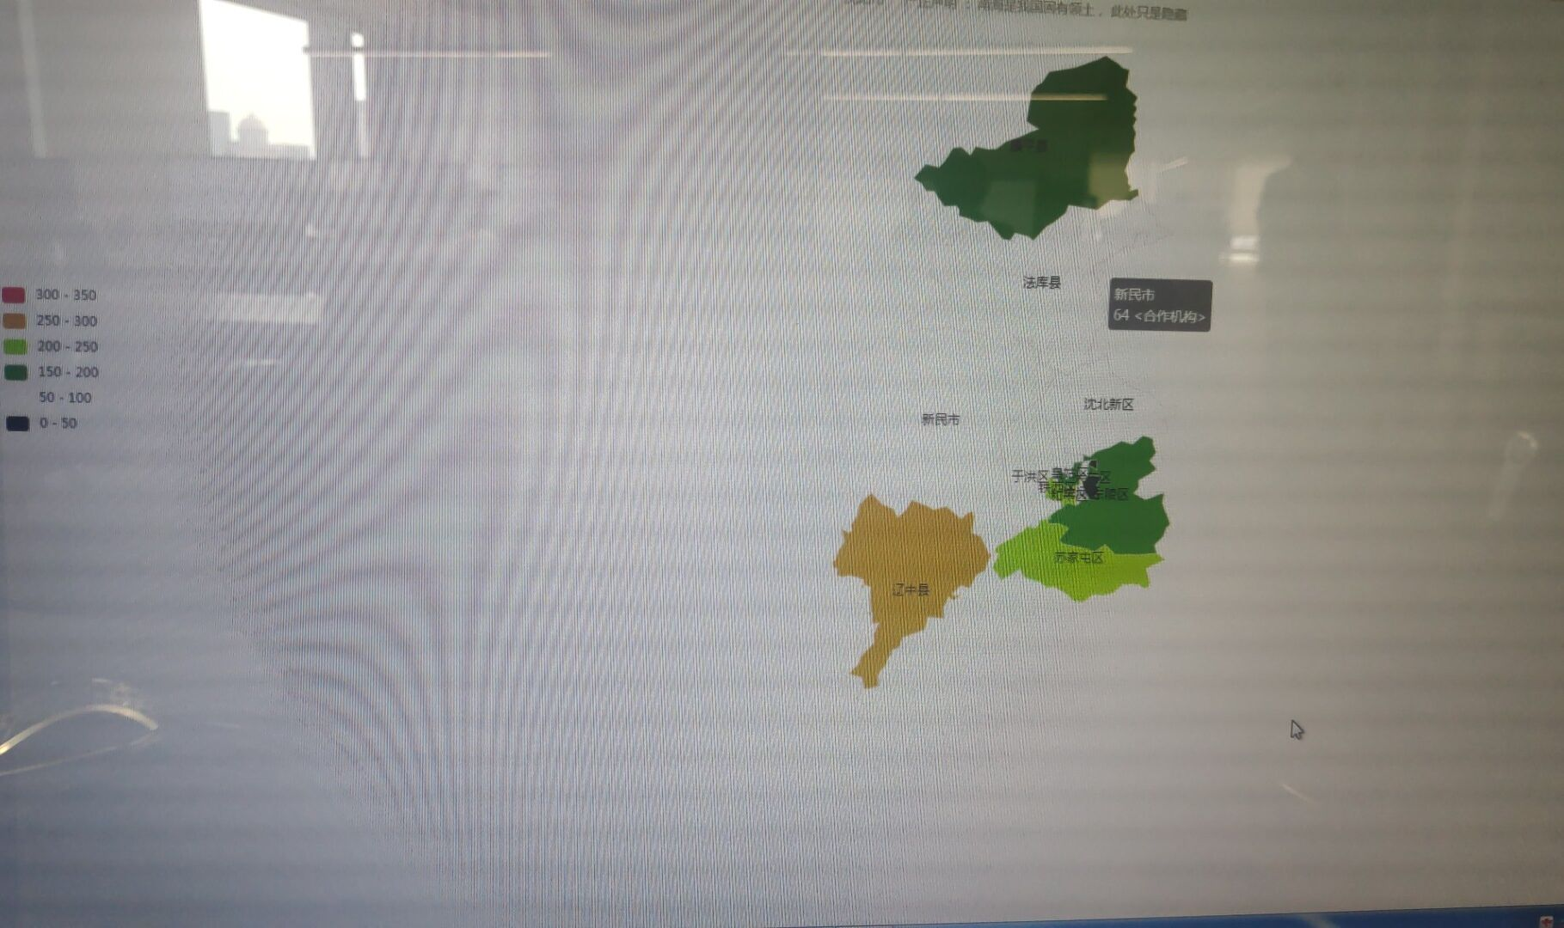

2 散点图结合echarts map
以注册的方式嵌入到echarts里面，固有的方法registerMap（‘china’，chinaJson） 可以清晰看出哪个地点的银行机构数量的多少
效果图
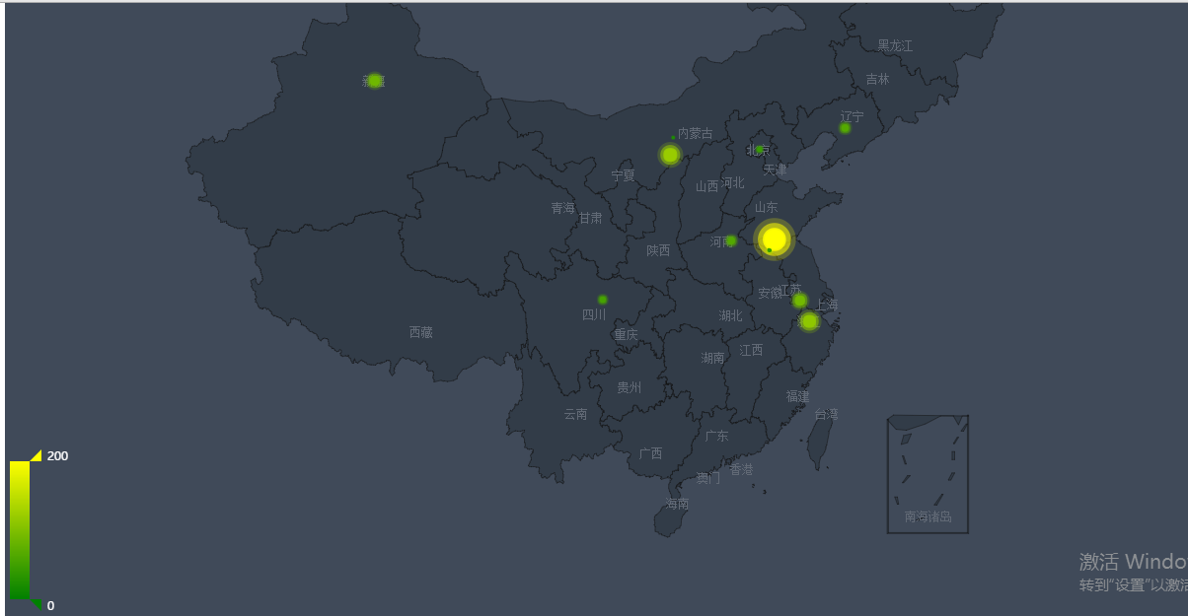
3 百度地图api 创建bmap实例方案
以个人身份注册api获取百度地图秘钥，生成个人的js，在调用前引入（如上线需要注册线上的网址使用权限，防止信息泄露）
Echarts 散点图结合百度地图效果显示
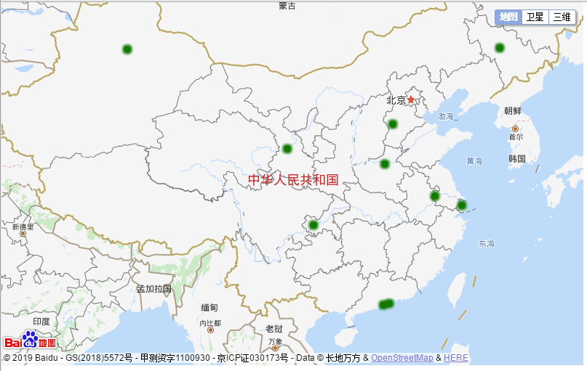
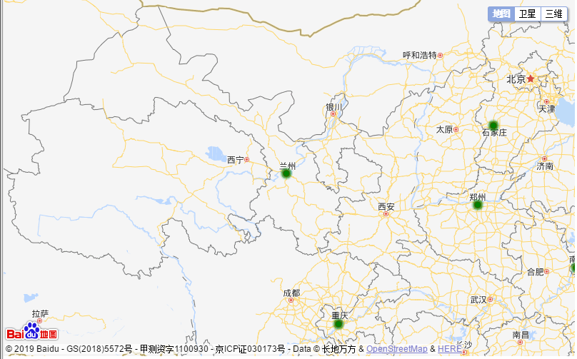
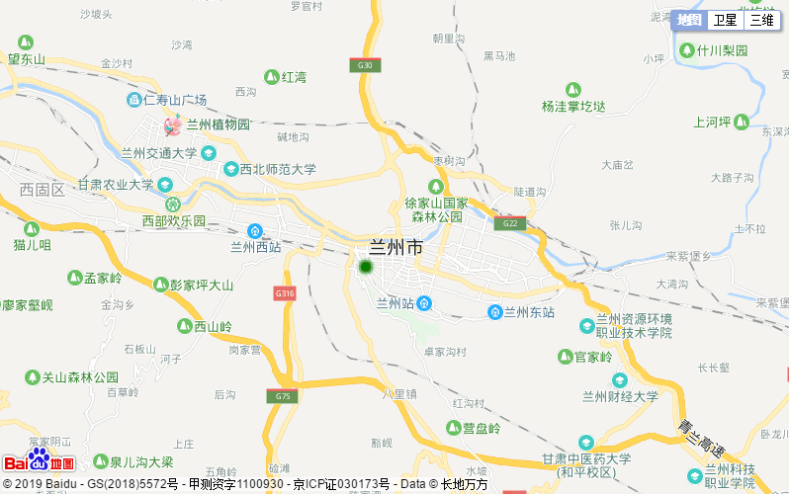
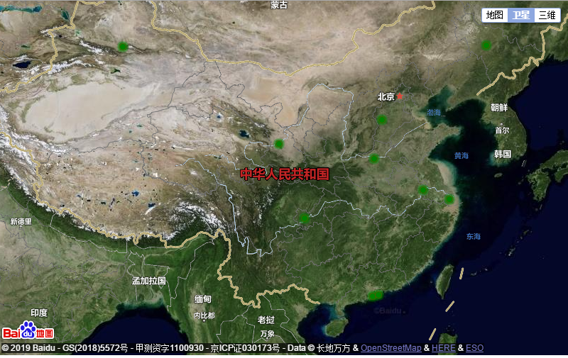

结束语 百度地图既可以实现三级联动，又能实现与echarts散点图的完美结合

- vue移动自适应方案研究 （lib-flexible淘宝方案）
1npm install lib-flexible --save
2Main.js引入
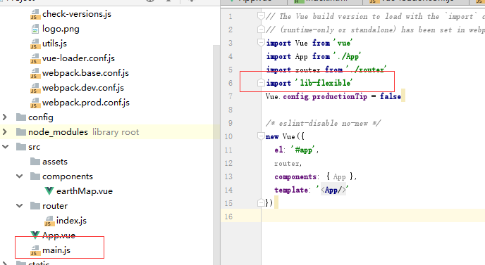
项目启动后，根目录font-size字体大小自动生成，当前页面根目录字体大小39.8px
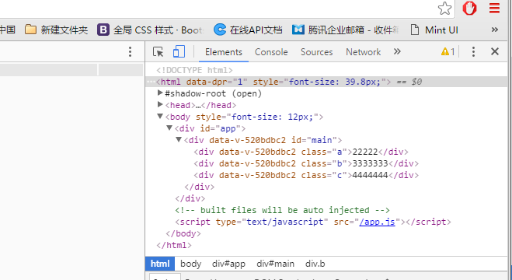
3安装loader转换器postcss-loader、postcss-px2rem
4 配置 使用
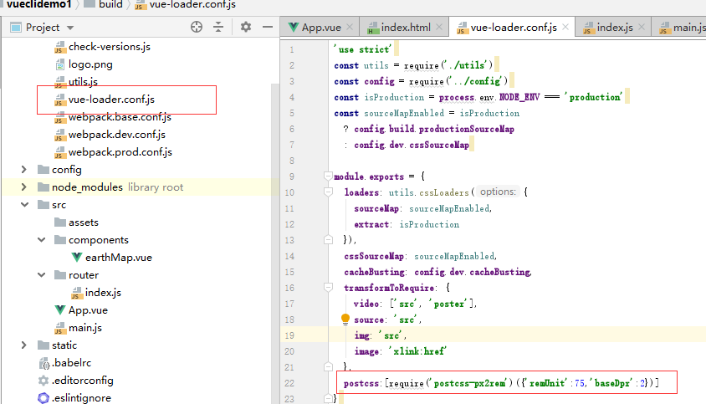
lib-flexible实例分析
页面编辑
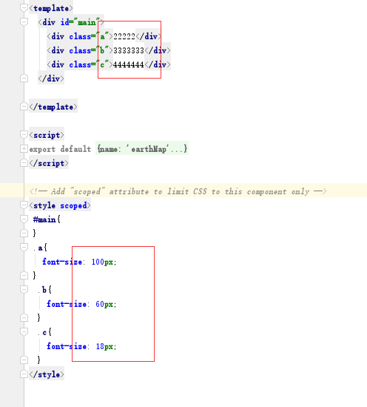
Webpack打包，页面如下
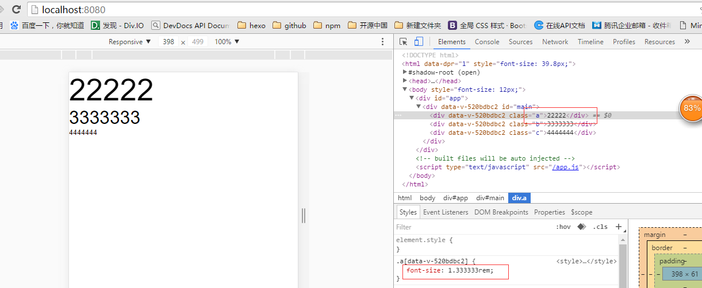
思考 我们自己页面设置的100px为何变成了 1.33333rem
原理分析：
postcss:[require('postcss-px2rem')({'remUnit':75,'baseDpr':2})]
默认页面设计稿为750，默认除以10得 75
100px / 75 = 1.333333rem 自动转化为rem布局

Rem的布局的原理？
Css3中的某体查询，根据页面屏幕大小使用不同的字体大小
页面显示的实际大小实际上是 rem * font-size(页面根目录大小)

如1.33333rem是固定不变的，
在width 400px的屏幕下 显示 1.333333*400（px）
在width 800px的屏幕下 显示 1.333333*800（px）
在width 1200的屏幕下 显示 1.333333*1200（px）
当然了媒体查询内部会有一个界限，屏幕宽度超出上限根目录字体大小将不会发生改变，同小于屏幕最小宽度

第三篇 后台管理系统的初步构想 （基于power bi）
Vue
Webpack打包 模块化管理，便于维护
Vue-router 前端路由渲染页面
ES6 语法规范
Axios ajax异步请求
Element-ui 饿了么（融合vue）ui组件
devServer 模拟接受后台json数据
介于页面不是很复杂，暂不考虑使用vuex状态管理

页面效果整体展示（联动逻辑未加）
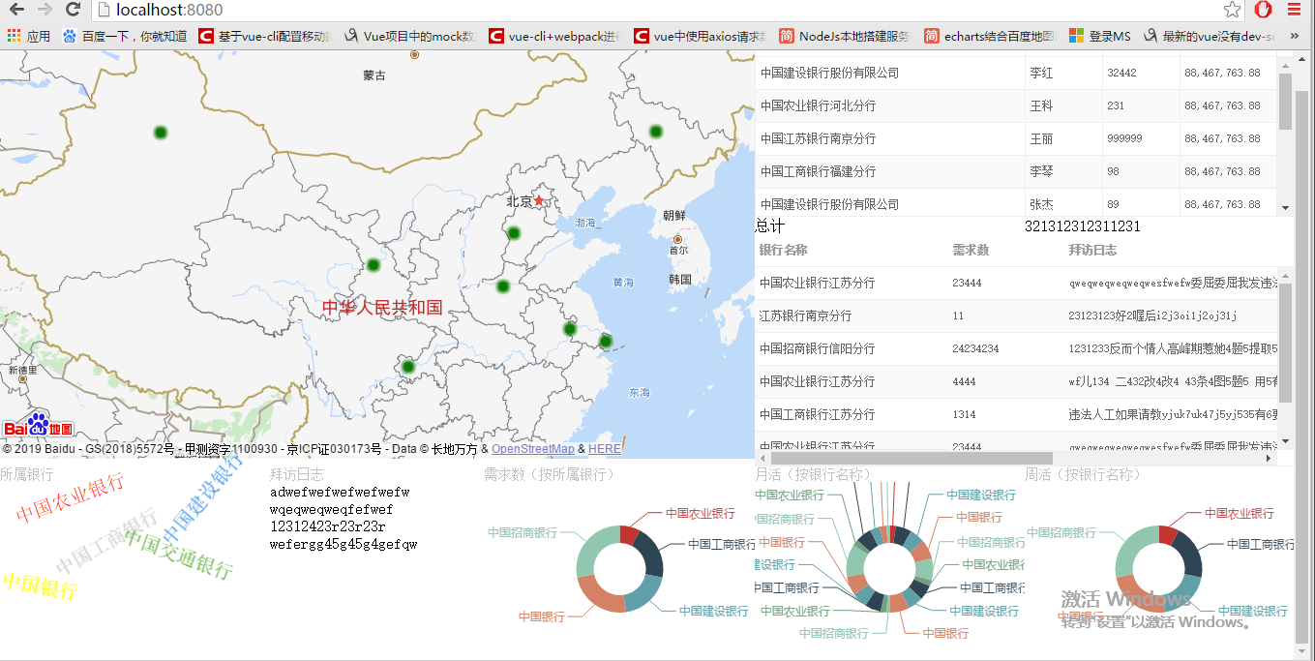
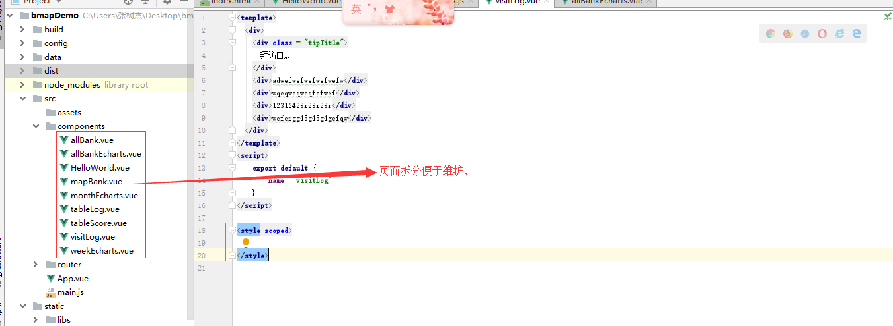
第四篇 vue状态管理仓库实现多组件联动
需求思考（牵一发而动全身）
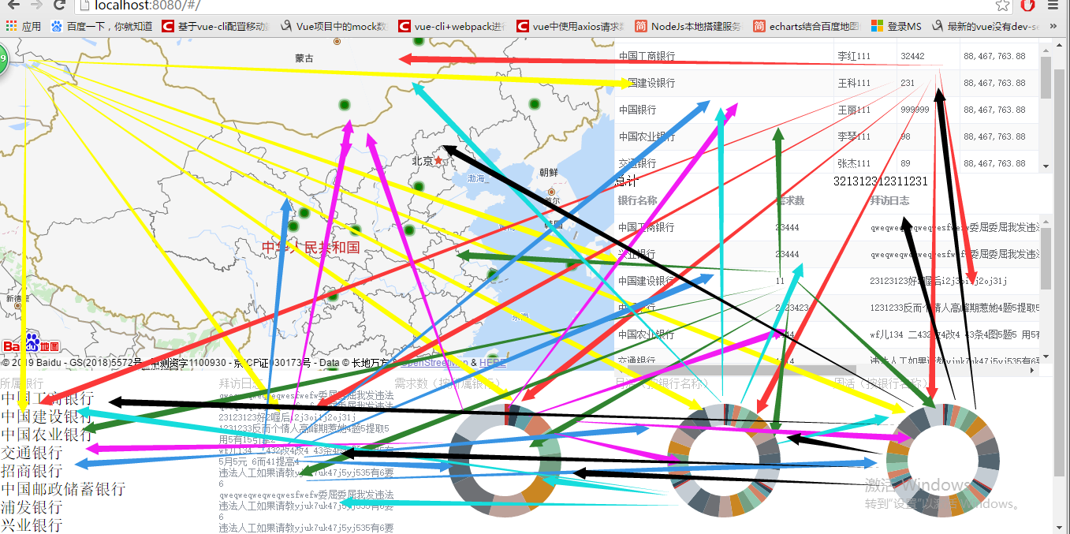
这样的联动效果，有36条路线
单独使用子父组件传值，监视数据变化，再去调动响应的渲染函数，工程量实在太大
Vuex的优势
1 组件之间的数据通信
2使用单向数据流的方式进行数据的中心化管理
3 可以用watch监视到数据仓库数值的变化，触发响应的渲染函数
实现的简单用法
引入vuex 创建共同仓库
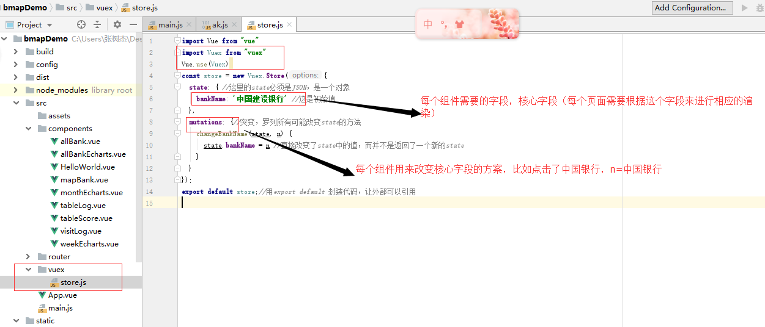

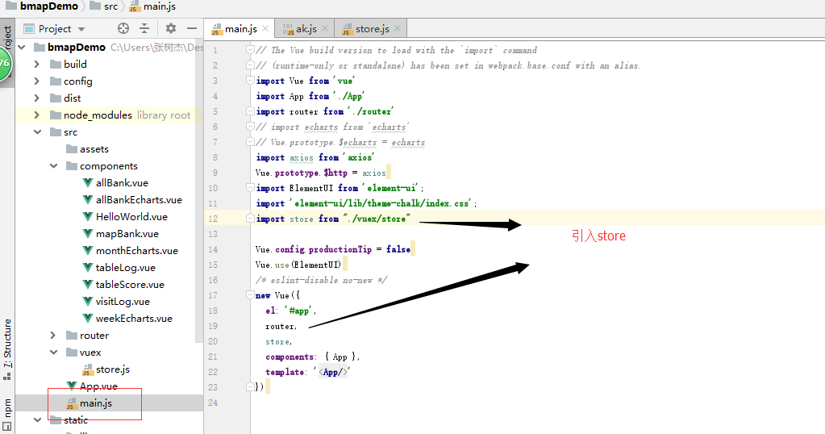
主动触发store的改变
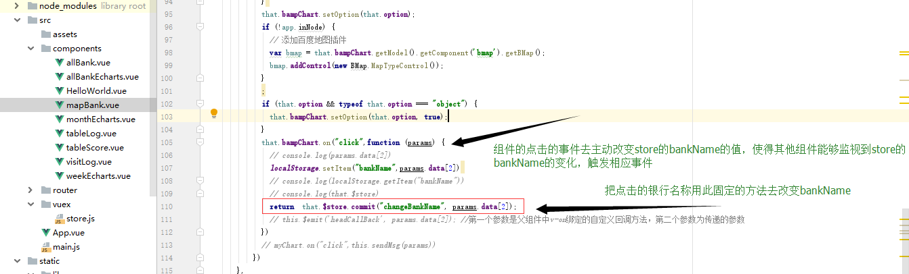
被动的监听 store的变化，主动触发页面渲染函数
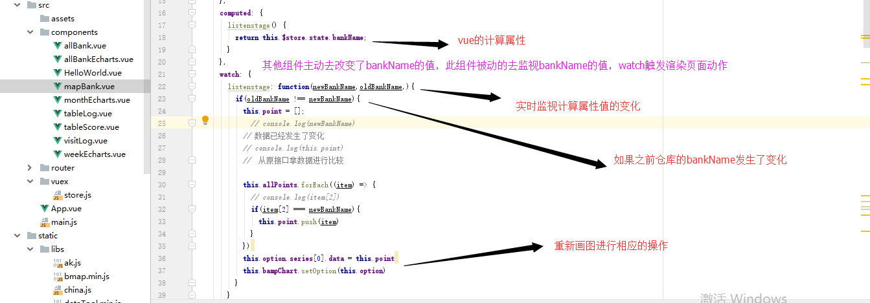
- 初步实现 移动端 pc端 一套代码两用的思路
在入口处判断用户用的是手机端还是pc端 关键代码段
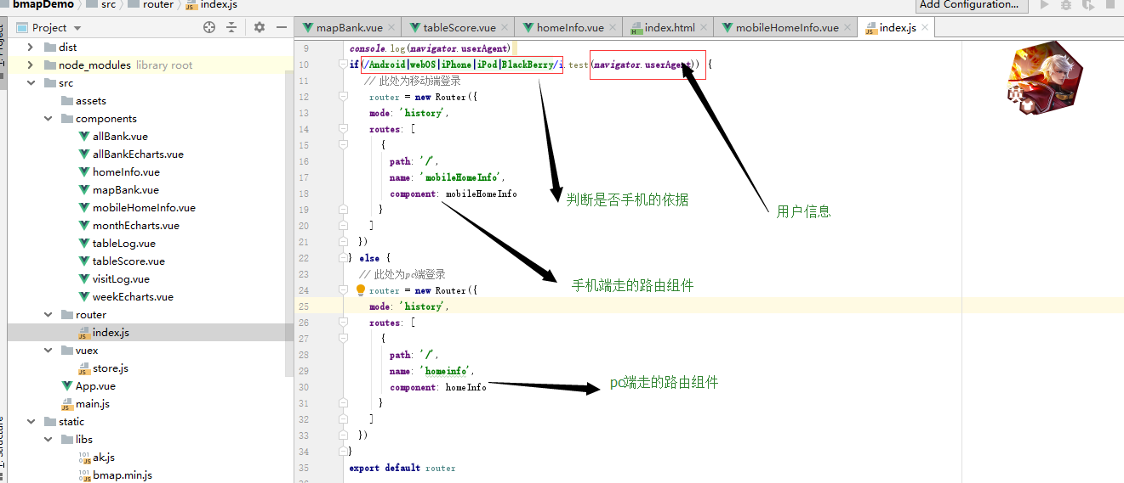
不同的端 走不同的路由 渲染不同的页面
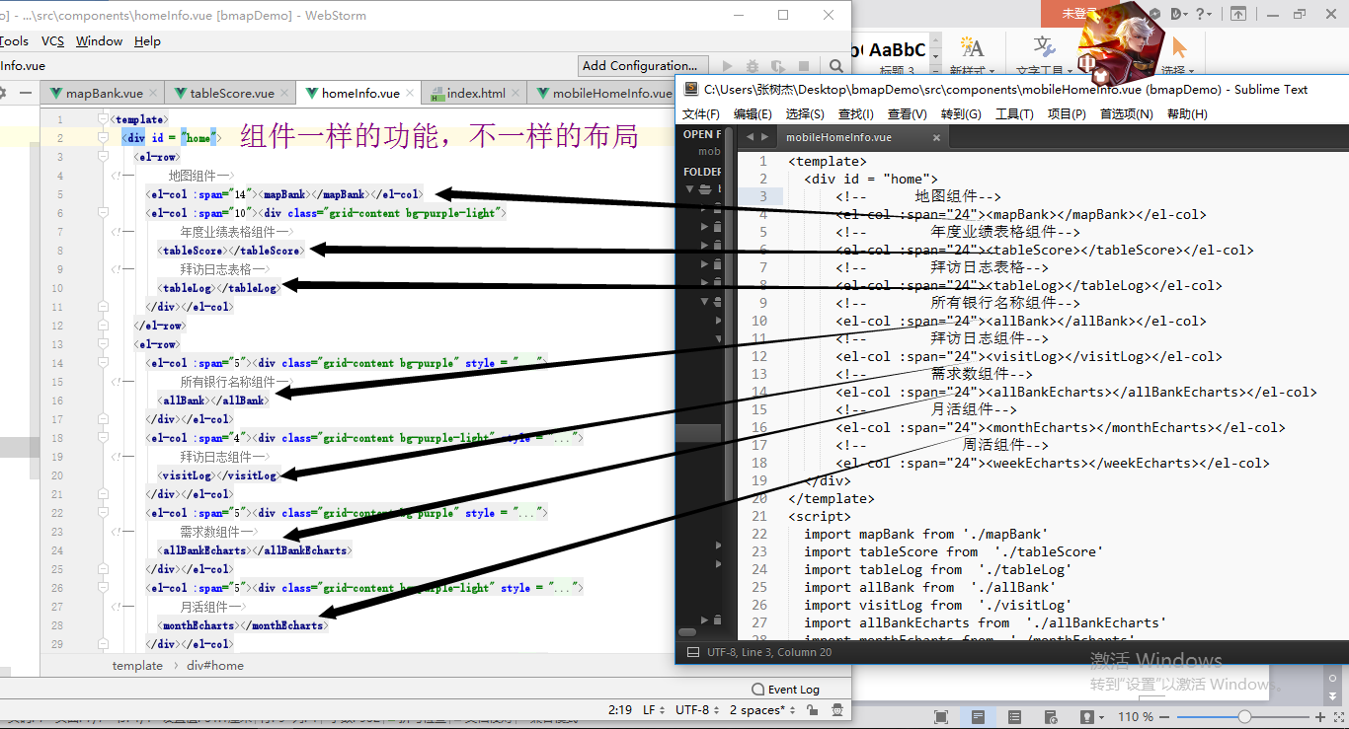
Pc端
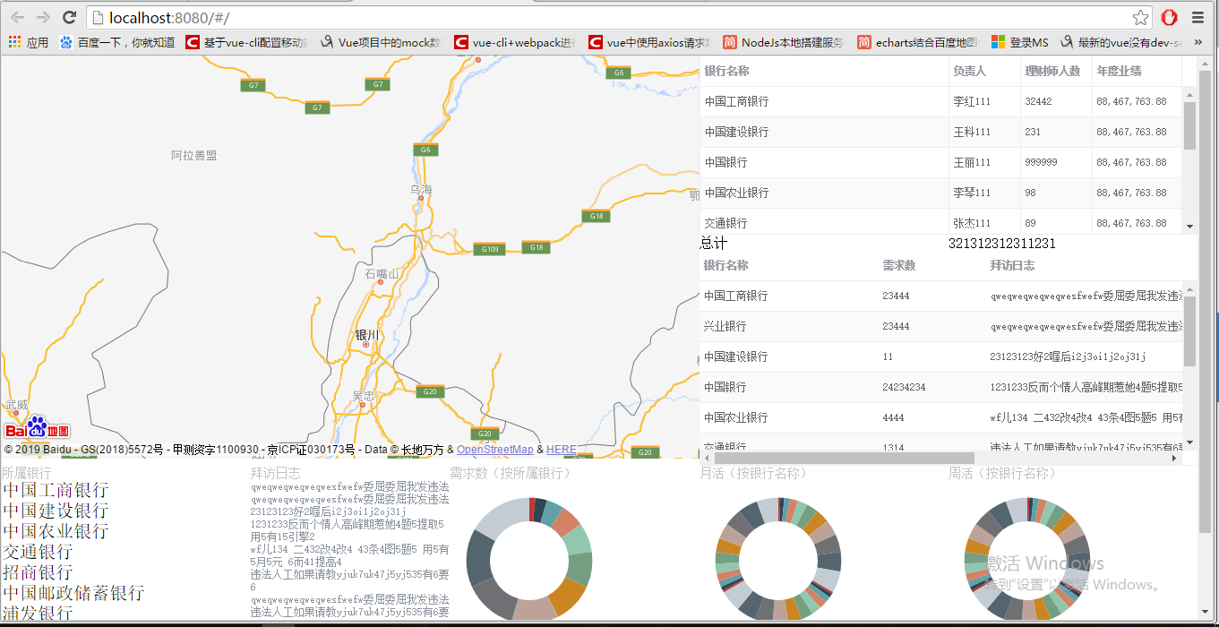
移动端
